**TRƯỜNG ĐẠI HỌC TÀI NGUYÊN VÀ MÔI TRƯỜNG  
LỚP 09_DH_CNTT03**

**NHÓM 6 :**

**Bài làm**

Câu 1 :  
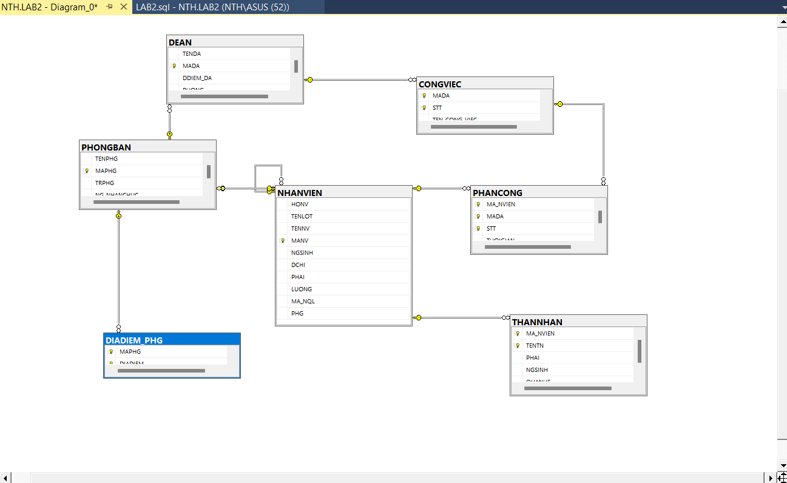

Câu 2:

Chương trình tính diện tích, chu vi hình chữ nhật khi biết chiều dài và chiều rộng:

DECLARE @DIENTICH FlOAT,

@CHUVI FLOAT,

@CHIEUDAI FLOAT=20,

@CHIEURONG Float=15

SET @DIENTICH = @CHIEUDAI*@CHIEURONG

SET @CHUVI= (@CHIEUDAI+ @CHIEURONG)*2

PRINT 'CHU VI BANG:' + CONVERT(CHAR(10),

@CHUVI) PRINT 'DIEN TICH BANG: '+CONVERT(CHAR(10),

@DIENTICH)

GO

1. Cho biêt nhân viên có lương cao nhất  
   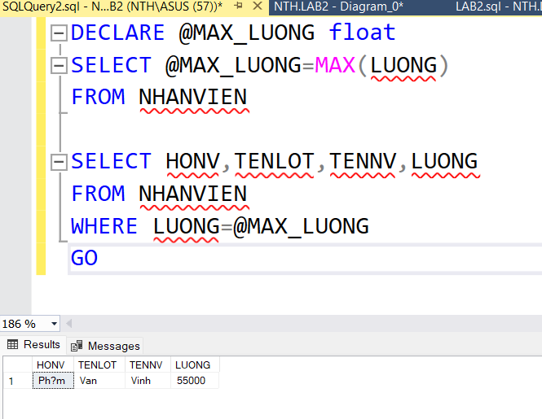
2. Cho biết họ tên nhân viên (HONV, TENLOT, TENNV) có mức lương trên mức lương trung bình của phòng "Nghiên cứu”

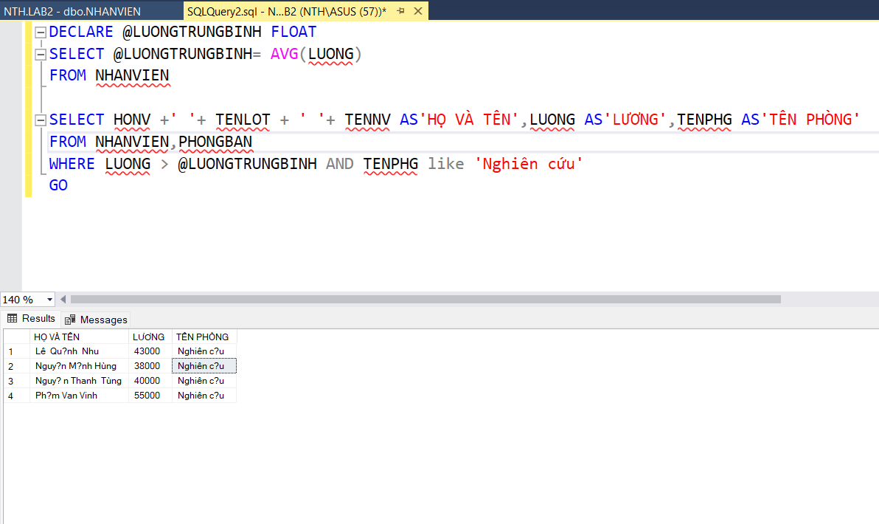

1. Với các phòng ban có mức lương trung bình trên 30,000, liệt kê tên phòng ban và số lượng nhân viên của phòng ban đó.

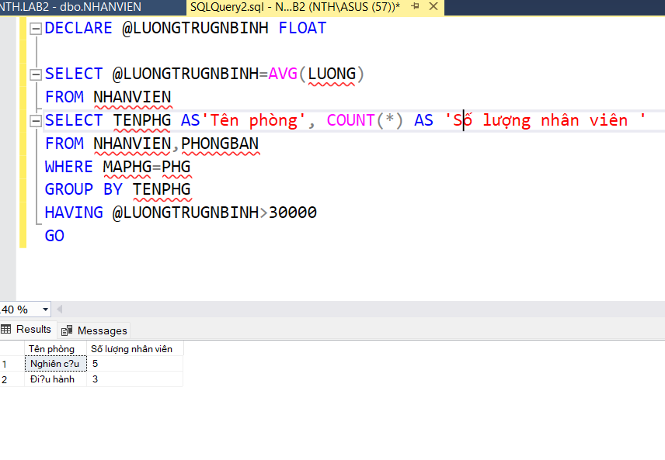

1. Với mỗi phòng ban, cho biết tên phòng ban và số lượng đề án mà phòng ban đó chủ trì

